Афиша.
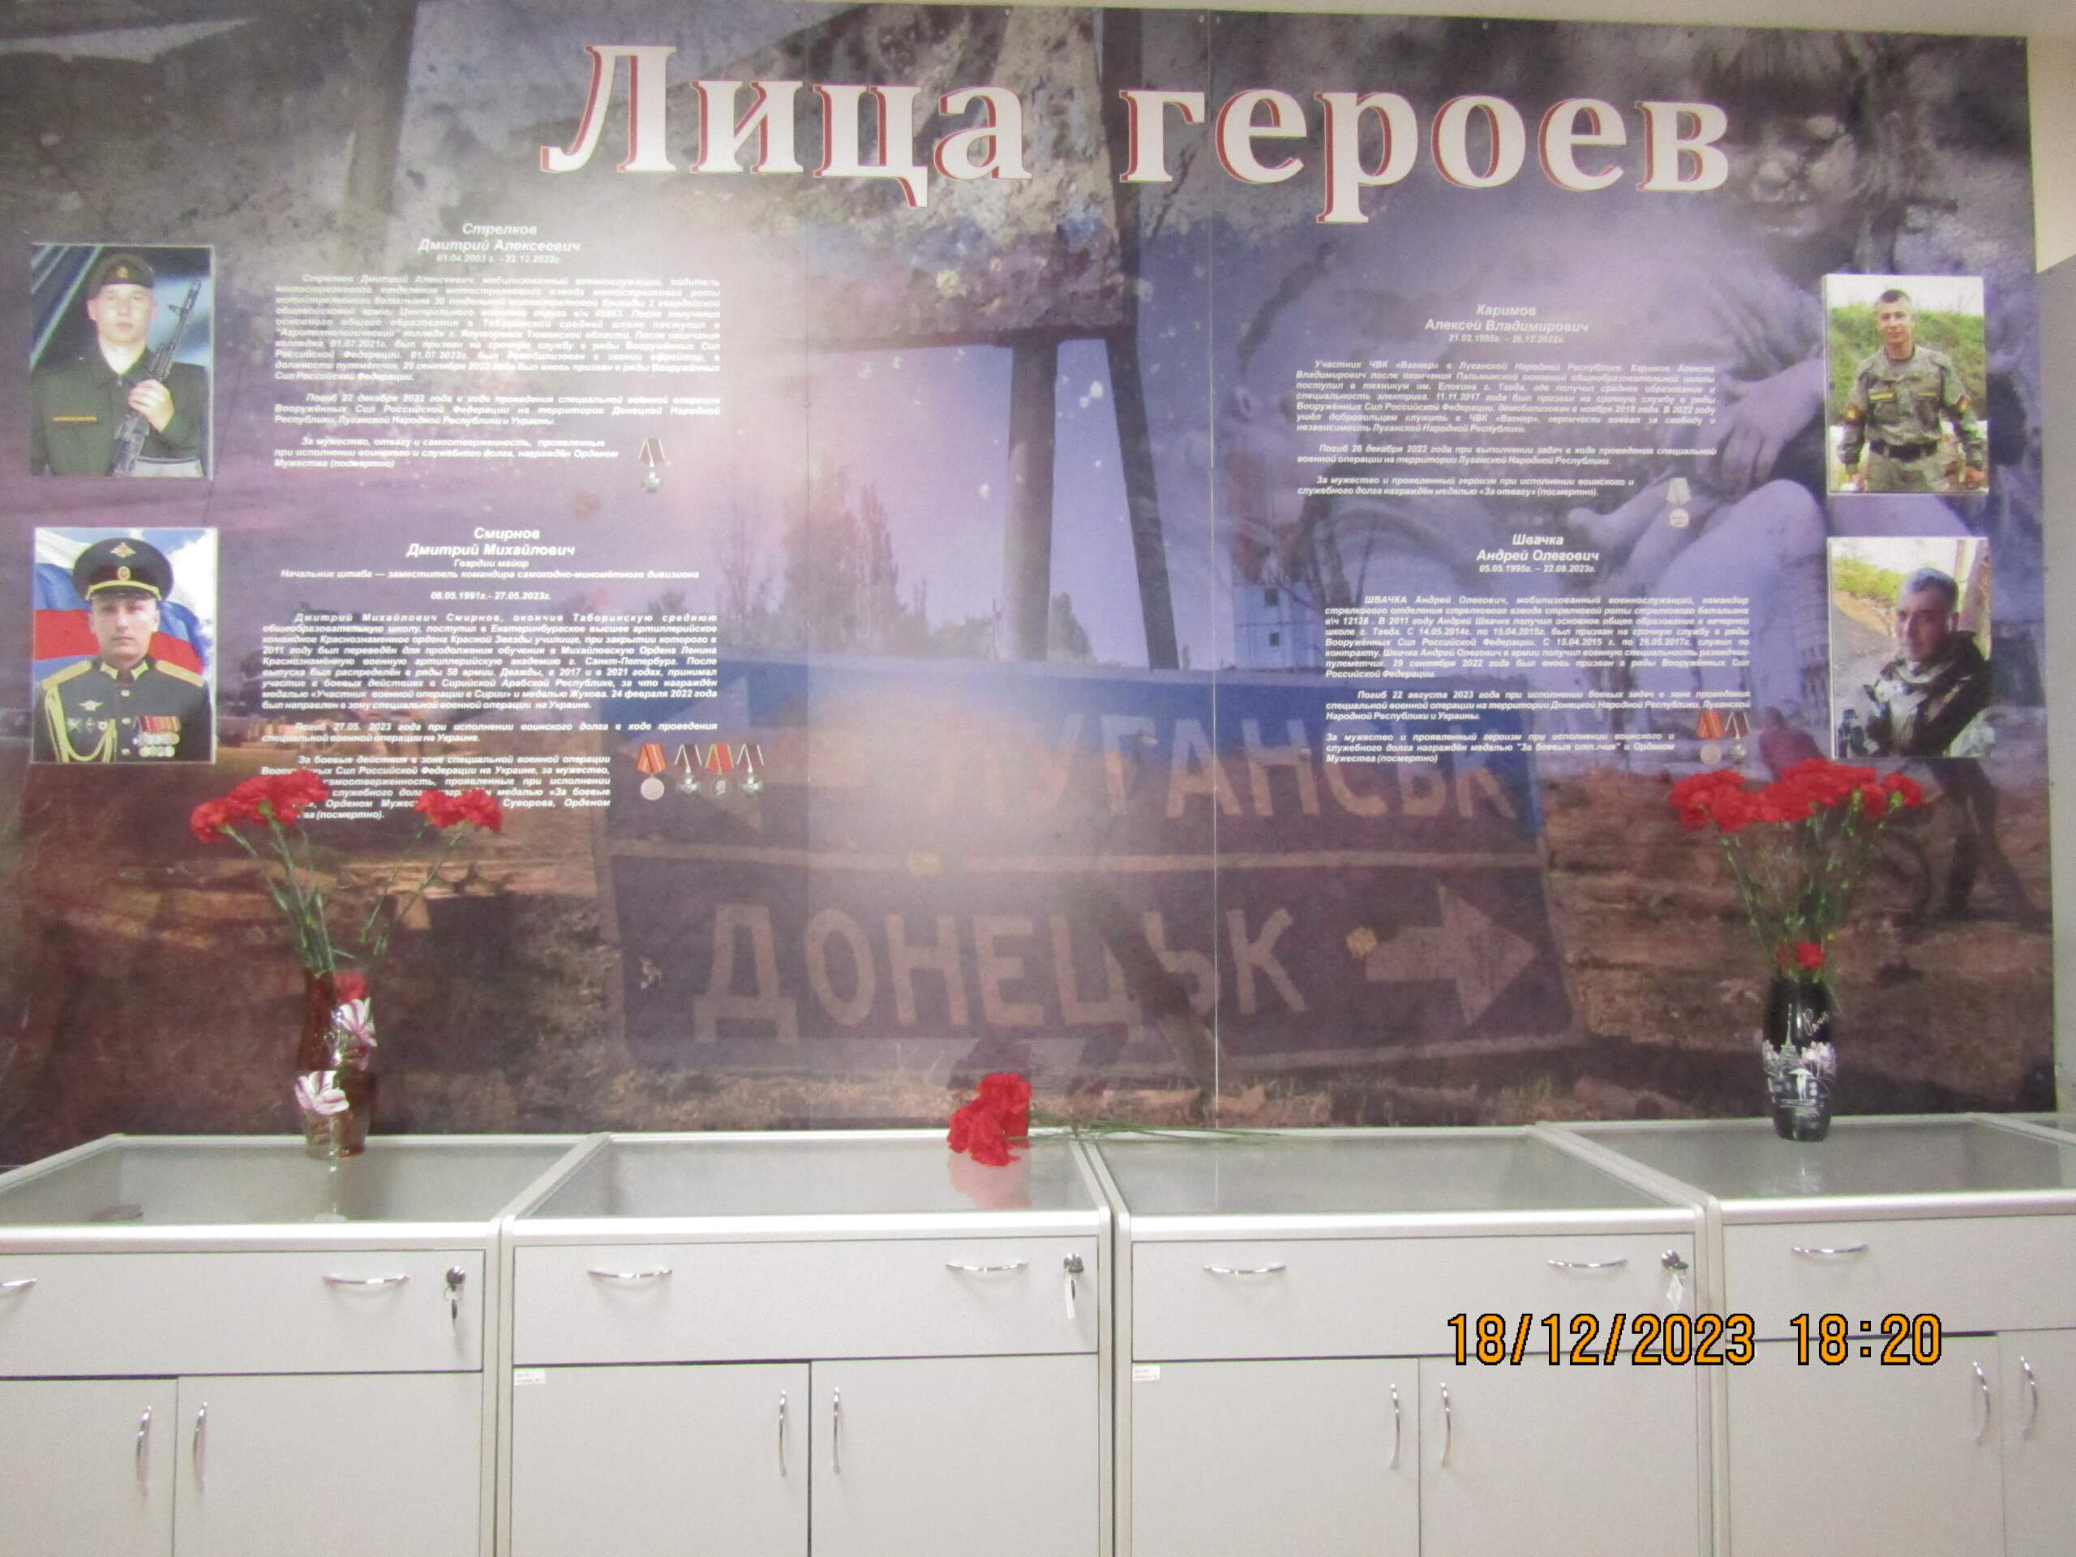

Экскурсия в прошлое: «Жизнь и подвиги Ильи Муромца».
19 января 2024 года Таборинский музей, расположенный по адресу:
с. Таборы ул. Рыжова д. 2 – 2, в 15:00 приглашает на экскурсию: «Жизнь и подвиги Ильи Муромца".
Цена билета – 100 рублей. Посещение экскурсии доступно по Пушкинской карте и по билетам всем желающим.
Билеты можно приобрести в Центральной библиотеке.
Экскурсию проводят методисты музея Т. Е. Козлова, Л. С. Абраменко.

